Jaki powinien być sklep internetowy dla dzieci?
W poszukiwaniu doskonałego sklepu dla dzieci warto zwrócić szczególną uwagę na jakość, dbałość o szczegóły oraz różnorodność asortymentu. To te elementy sprawiają, że zakupy stają się nie tylko praktyczne, ale także przyjemne zarówno dla rodziców, jak i dla najmłodszych. Wybierając <strong>sklep internetowy dla dzieci</strong>, który spełnia te kryteria, inwestujemy nie tylko w garderobę naszych dzieci, ale także w ich komfort i bezpieczeństwo.

Sklepy internetowe stały się nieodłączną częścią naszego życia. Wybór dla dzieci nie jest mniejszy, a wymagania względem sklepów online dla najmłodszych rosną. Jakie elementy powinien zawierać idealny sklep internetowy dla dzieci? Przewaga tkwi nie tylko w szerokim wyborze, lecz także w wysokiej jakości produktach oraz szczegółowej dbałości o potrzeby najmłodszych klientów.

Wysoka jakość i dbałość o szczegóły
Sklep dla dzieci, by przyciągnąć i zadowolić rodziców, musi stawiać jakość produktów na pierwszym miejscu. Materiały, z których są wykonane ubrania, powinny być bezpieczne, hipoalergiczne i przyjazne dla skóry najmłodszych. Odzież dla dzieci powinna również zachować swoją jakość, nawet po wielokrotnym praniu. To gwarantuje, że nie tylko wygląd dziecka będzie zachwycający, ale i komfort noszenia ubrań nie pozostawia wiele do życzenia.

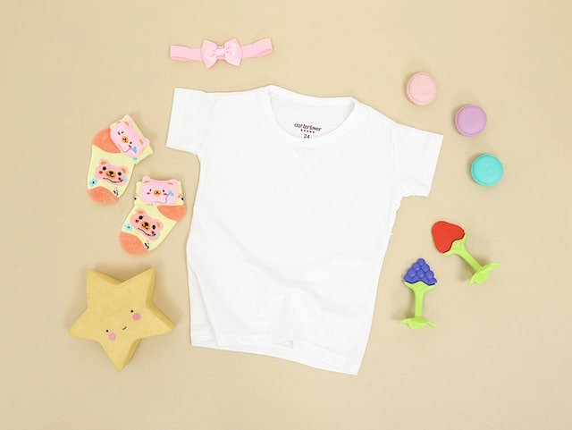
Sklep internetowy dla dzieci pełen ubrań i akcesoriów
Idealny sklep dla dzieci nie ogranicza się wyłącznie do ubrań. Oferuje także szeroki wybór akcesoriów, które ułatwiają życie rodzicom i dostarczają radości najmłodszym. Od funkcjonalnych zabawek po urocze czapki i buciki, sklep powinien być prawdziwym kompendium potrzeb dzieci i ich opiekunów. Moda dla dzieci idzie w parze z praktycznością. Dobry sklep internetowy dla dzieci powinien oferować nie tylko urocze stroje na specjalne okazje, ale także codzienną odzież, która pozwoli maluchom swobodnie bawić się i odkrywać świat. Dlatego ważne jest, by asortyment sklepu był zróżnicowany, spełniając oczekiwania zarówno w kwestii stylu, jak i funkcjonalności.

